Міністерство освіти і науки України

Національний університет «Львівська політехніка»

Кафедра систем штучного інтелекту



**Звіт**

**про виконання лабораторних та практичних робіт блоку № 2**

**На тему:** «Лінійні алгоритми. Розгалужені алгоритми. Умовні та логічні оператори. Змінні. Константи. Типи даних. Розмір типів даних. Ввід вивід. Базові операції та вбудовані функції. Коментарі.»

**З дисципліни:** «Основи програмування»

**до:**

Практичних Робіт до блоку № 2

**Виконав:**

Студент групи ШІ-11

Голейчук Іван Миколайович

Львів 2024

**Тема роботи:** Лінійні алгоритми. Розгалужені алгоритми. Умовні та логічні оператори. Змінні. Константи. Типи даних. Розмір типів даних. Ввід/вивід. Базові операції та вбудовані функції. Коментарі.

### Мета роботи: Вивчення основ лінійних та розгалужених алгоритмів, що допоможе краще зрозуміти програмування на C++. Ми зосередимося на таких важливих темах, як змінні, типи даних, їх розмір, умовні та логічні оператори. Також вивчимо, як працюють операції вводу та виводу, а також базові операції та вбудовані функції, щоб навчитися ефективно використовувати їх у програмі. Крім того, будемо приділяти увагу коментарям у коді, щоб полегшити його розуміння та підтримку, особливо в командній роботі.

**Теоритичні відомості:**

Тема №1: Системи числення

Тема №2: Компіляція.

Тема №3: Змінні, константи, типи даних та розміри.

Тема №4: Бібліотеки в С++.

Тема №5: Ввід та вивід даних.

Тема №6: Базові операції та вбудовані функції.

Тема №7: Коментарі у коді.

Тема №8: Лінійні алгоритми.

Тема №9: Розгалуженні алгоритми та умовні оператори.

Тема №10:Логічні оператори.

**Індивідуальний план опрацювання теорії:**

**Тема №*.1.**

**Джерела інформації:**

-Лекції Олександра Пшеничного;

-Практичні заняття;

-Використання штучного інтелекту (чат gpt);

-Youtube.

**Що опрацьовано:** Вивчено основні системи числення, такі як десяткова, двійкова, восьмеркова та шестнадцяткова. Досліджено, як конвертувати числа між цими системами.

**Статус:** ознайомлений.

**Тема №*.2.**

**Джерела інформації:**

-Лекції Олександра Пшеничного;

-Практичні заняття;

-Використання штучного інтелекту (чат gpt);

-Youtube.

**Що опрацьовано:** Розглянуто процес компіляції програмного коду, включаючи етапи лексичного аналізу, синтаксичного аналізу та генерації машинного коду.

**Статус:** ознайомлений.

**Тема №*.3.**

**Джерела інформації:**

-Лекції Олександра Пшеничного;

-Практичні заняття;

-Використання штучного інтелекту (чат gpt);

-Youtube.

**Що опрацьовано:** Вивчено, що таке змінні та константи, які існують типи даних у C++, та як визначити їх розміри в пам'яті.

**Статус:** ознайомлений.

**Тема №*.4.**

**Джерела інформації:**

-Лекції Олександра Пшеничного;

-Практичні заняття;

-Використання штучного інтелекту (чат gpt);

-Youtube.

**Що опрацьовано:** Розглянуто стандартні бібліотеки в C++, їх призначення та як використовувати їх для розширення функціональності програм.

**Статус:** ознайомлений.

**Тема №*.5.**

**Джерела інформації:**

-Лекції Олександра Пшеничного;

-Практичні заняття;

-Використання штучного інтелекту (чат gpt);

-Youtube.

**Що опрацьовано:** Вивчено, як здійснювати введення та виведення даних у C++ за допомогою стандартних потоків вводу/виводу.

**Статус:** ознайомлений.

**Тема №*.6.**

**Джерела інформації:**

-Лекції Олександра Пшеничного;

-Практичні заняття;

-Використання штучного інтелекту (чат gpt);

-Youtube.

**Що опрацьовано:** Розглянуто основні арифметичні та логічні операції, а також вбудовані функції для виконання різних завдань.

**Статус:** ознайомлений.

**Тема №*.7.**

**Джерела інформації:**

-Лекції Олександра Пшеничного;

-Практичні заняття;

-Використання штучного інтелекту (чат gpt);

-Youtube.

**Що опрацьовано:** Вивчено, як правильно використовувати коментарі в коді для полегшення його читання та підтримки.

**Статус:** ознайомлений.

**Тема №*.8.**

**Джерела інформації:**

-Лекції Олександра Пшеничного;

-Практичні заняття;

-Використання штучного інтелекту (чат gpt);

-Youtube.

**Що опрацьовано:** Розглянуто принципи побудови лінійних алгоритмів, які виконують послідовні дії без розгалужень.

**Статус:** ознайомлений.

**Тема №*.9.**

**Джерела інформації:**

-Лекції Олександра Пшеничного;

-Практичні заняття;

-Використання штучного інтелекту (чат gpt);

-Youtube.

**Що опрацьовано:** Вивчено, як використовувати розгалужені алгоритми та умовні оператори для виконання різних дій залежно від умов.

**Статус:** ознайомлений.

**Тема №*.10.**

**Джерела інформації:**

-Лекції Олександра Пшеничного;

-Практичні заняття;

-Використання штучного інтелекту (чат gpt);

-Youtube.

**Що опрацьовано:** Розглянуто логічні оператори та їх використання для комбінування умов у програмах.

**Статус:** ознайомлений.

**Виконання роботи:**

* **Task 2** - Requirements management (understand tasks) and design activities (draw flow diagrams and estimate tasks 3-7)

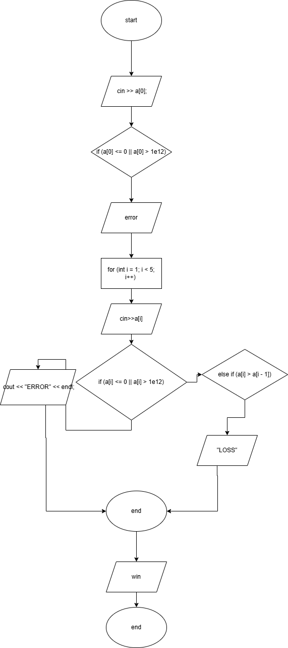 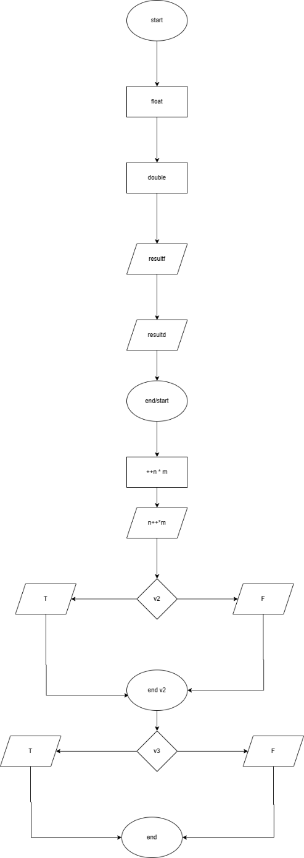

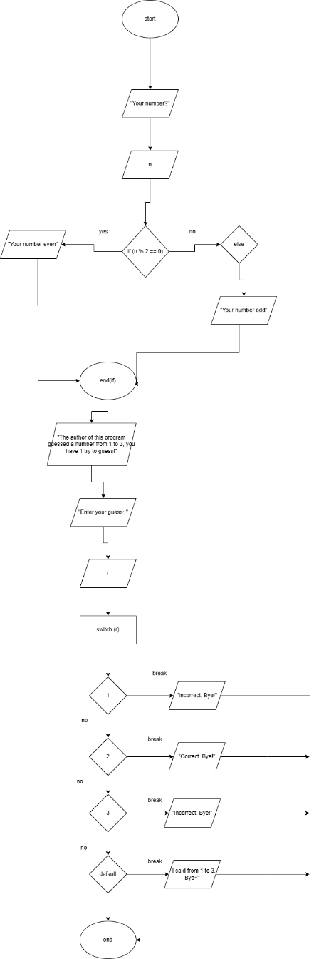 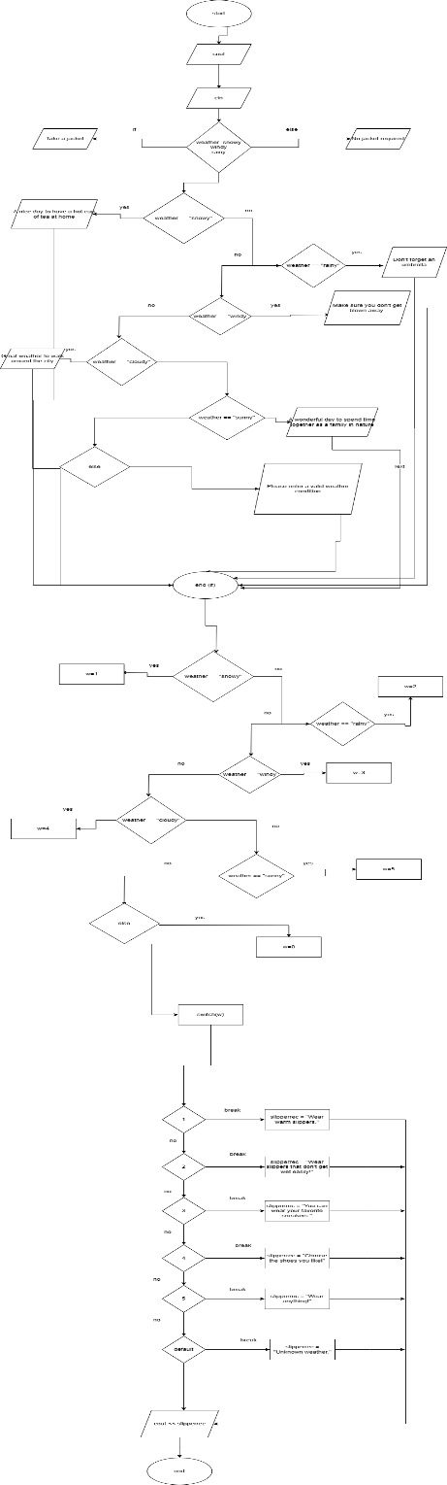

**Витрачено часу:** 2 години.

* **Task 3-4** - Lab# programming: VNS Lab 1 Task 1-2

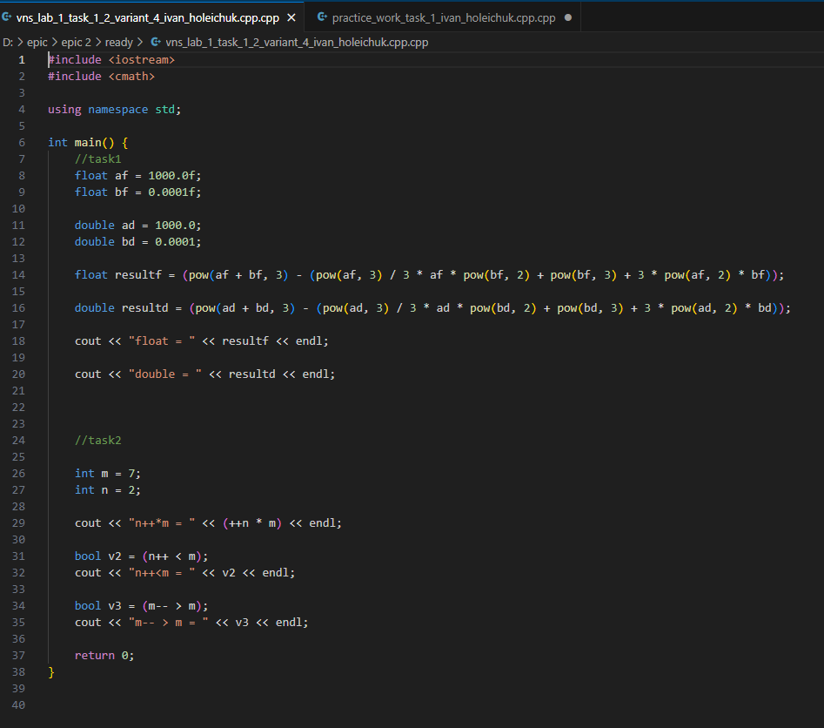

**Витрачено часу:** 1.5 години.

* **Task 5** - Lab# programming: Algotester Lab 1 Task 1

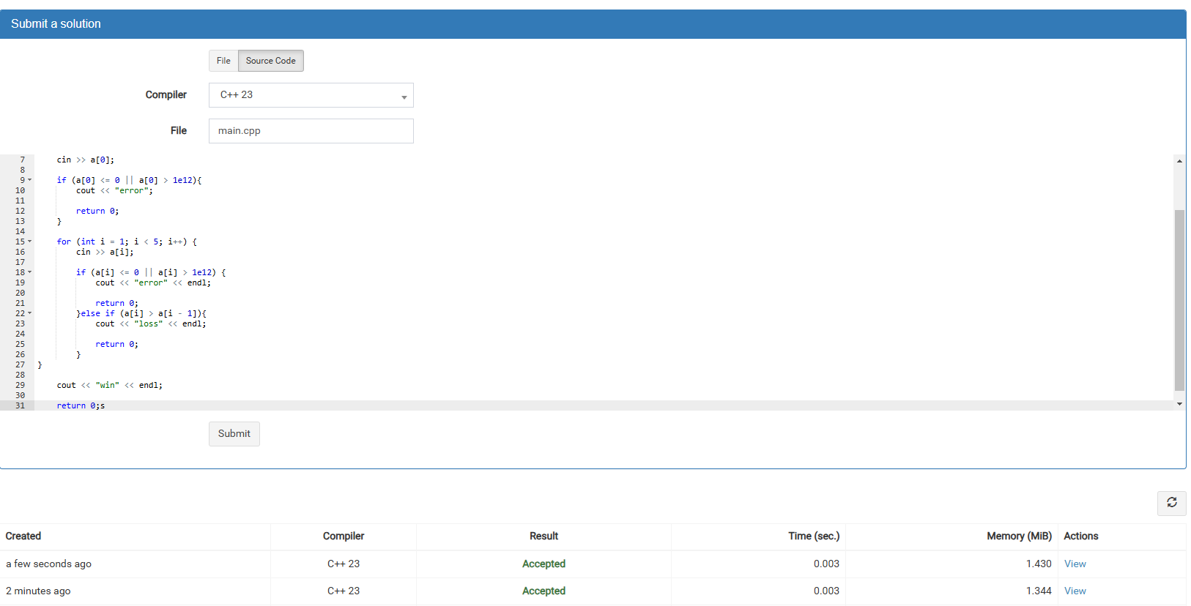

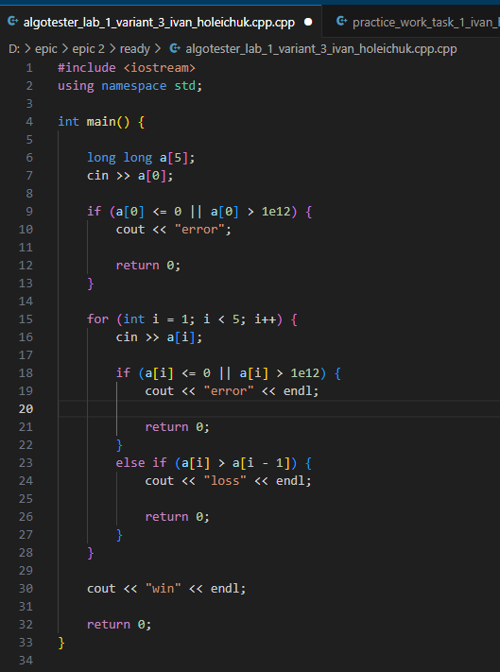

**Витрачено часу:** 3-4 години.

**Task 6** - Practice# programming: Class Practice Task

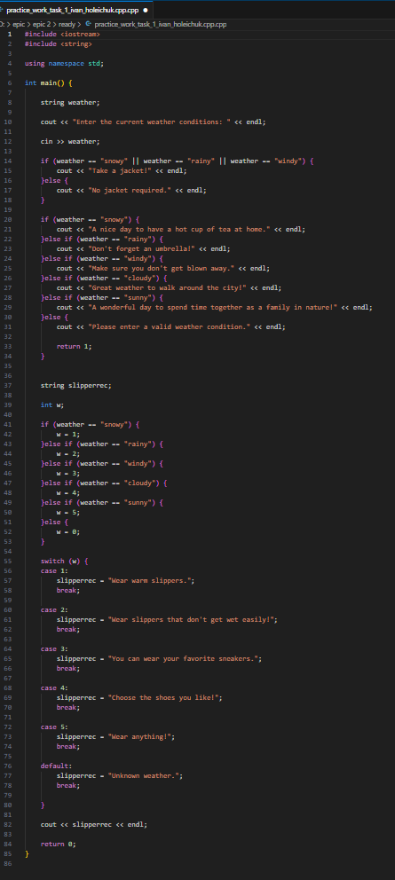

**Витрачено часу:** 2.5 години.

* **Task 7**  - Practice# programming:  Self Practice Task

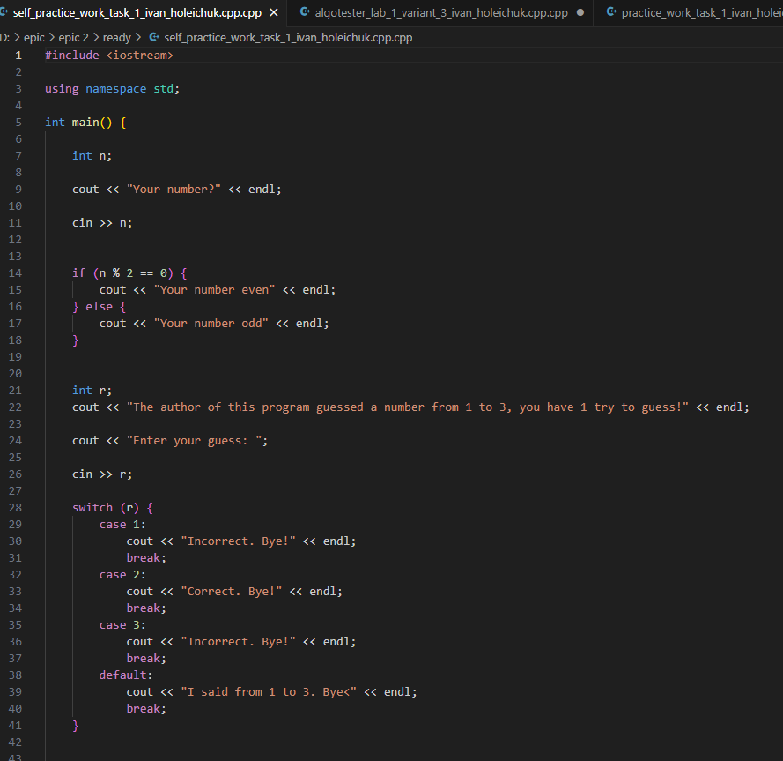

**Витрачено часу:** 0.5 години.

**Робота у команді:** На момент коли я зробив всі завдання з другого епіку ми зібрались тільки один раз і домовились, що якщо в когось будуть якісь питання, то будем збиратись і вирішувати разом їх.

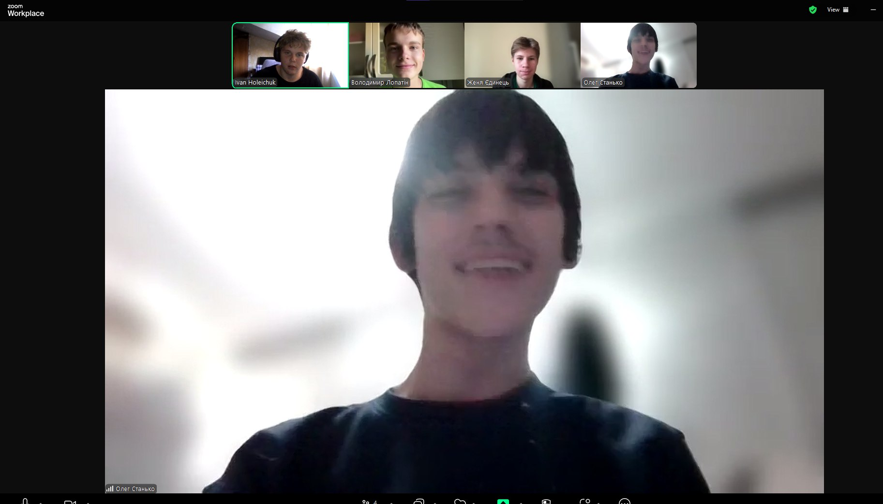

**Висновок:** У даній роботі ми дослідили основи лінійних і розгалужених алгоритмів у програмуванні на C++. Опанування змінними, типами даних, їх розмірами, а також умовними та логічними операторами є критично важливим для розробки ефективного коду. Вивчення принципів вводу та виводу, базових операцій і вбудованих функцій дозволяє створювати більш складні програми. Особливу увагу було приділено коментарям у коді, які є необхідними для підтримки зрозумілості та легкості командної роботи. Загалом, ці знання стануть основою для подальшого розвитку навичок програмування та оптимізації роботи в команді.